**Освітня система для шкіл, вчителів та учнів AR_Book**

**Комерційна пропозиція на впровадження**

**екосистеми AR_Book для Розвадівської територіальної громади Львівської області**

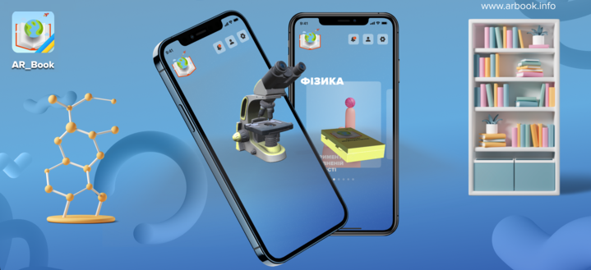



06.04.2023

1. **Вступ**

AR_Book - це освітня екосистема для учнів та вчителів, призначена для покращення якості освіти в Україні та світі, за рахунок підвищення ефективності учбового процесу у школах та запровадження сучасних інформаційних технологій. Система надає можливість використовувати сучасні інструменти для управління навчальним процесом вчителям та адміністрації шкіл, та сучасні інструменти для збільшення залученості учнів до навчання, надає можливість покращити показники успішності школи та надає ефективні інструменти  контролю за навчанням.

Система розроблена українською компанією «Флекс Реаліті», експертом у галузі ІТ-технологій та створенні програмних продуктів із застосуванням доповненої (AR) та віртуальної (VR) реальностей та 3D-моделювання. Компанія має більше п'яти років досвіду роботи у галузі освіти та більше восьми років роботи на світових ринках.

AR_Book має всі інструменти та можливості для покращення якості освіти в закладі або підвищення ефективності учбового процесу, за рахунок великої кількості якісних матеріалів та передових форматів проведення уроків.

Екосистема продуктів надає широкі можливості по організації освітнього процесу Система складається із таких складових:

AR_Teacher веб–застосунок за допомогою якого вчитель може створювати та проводити уроки як із власного контенту так і користуючись Маркетом контенту, обираючи якісно підготовлений матеріал згідно з програмою Міністерства освіти і науки України.

AR_Book – мобільний додаток надає можливість учням вивчати учбові матеріали чи проходити повноцінні уроки в інтерактивному форматі та надає доступ учням до більш ніж 300 експериментів у форматі 3D та AR.

Market – платформа з готовими матеріалами, експериментами, тестами та вправами з можливістю обміну власними напрацюваннями.

VR_Lab – віртуальна лабораторія.

Функціональні можливості AR_Book

Система AR_Book дозволяє вчителям створювати та проводити уроки як із власного контенту так і користуючись Маркетом контенту обираючи якісно підготовлений матеріал згідно з програмою Міністерства освіти і науки України.

* Система AR_Teacher надає наступні функціональні можливості:
* сервіс для адміністрації школи;
* проведення уроків синхронно та асинхронно;
* готові навчальні плани та уроки;
* створення уроків в сучасному конструкторі;
* рекомендації уроків для вчителів;
* система визначення ефективності уроків, предметів, та вчителів;
* система визначення рівня залучення дітей до уроку;
* тренажери та тести  для підготовки до ЗНО;
* автоматизована система перевірки уроків та домашніх завдань;
* можливість визначати рівень залучення дітей до уроку;
* маркет контенту;
* можливість інтеграції із LMS та іншими освітніми системами;
* рефлексія (зворотній зв’язок із учнями, оцінка якості уроку, рекомендації для вчителя про покращення уроків).

AR_Book – мобільний додаток за допомогою якого учні отримують наступні можливості:

* доступ до більш ніж 300 експериментів у форматах 3D, АР ( доповнена реальність ) та навіть ВР ( віртуальна реальність );
* зворотній зв’язок з вчителем за допомогою оцінки якості переглянутого контенту;
* можливість виконувати домашні завдання;
* проходити тести та надавати усні відповіді;

формат гейміфікації з нагородами та аватарами для учнів, що покращує зацікавленість і залученість учнів до уроків;

* доступ до контенту та уроків які підготував вчитель або до бібліотеки уроків AR_Book.

1. **Вибір тарифного пакету**

Для реалізації технічного завдання пропонуємо систему AR_Book яка дозволяє надати доступ до користування системою для користувачів (вчителів та учнів).

Згідно технічного завдання кількість користувачів становить: 170 користувачів (146 учнів та 24 вчителів).

Рівень доступу «Вчитель» надає можливість створювати власні уроки та використовувати уже готові із бібліотеки AR_Book, створювати класи та додавати учнів, створювати тести для оцінки якості засвоєння учнями матеріалу, отримувати зворотній зв’язок про якість засвоєння матеріалу, отримувати дані про ефективність та залученість дітей до уроку та рекомендації про його покращення.

Рівень доступу «Учень» надає можливість вчителю під’єднати до системи учнів, та проводити для них уроки. Учні при цьому під’єднуються до уроку за допомогою додатку AR_Book.

Враховуючи загальну кількість користувачів пропонуємо пакет «ОТГ» на 170 користувачів».

1. **Цінова пропозиція**

|  |  |  |  |
| --- | --- | --- | --- |
| **Найменування** | **Ціна пакету для 1 користувача на 1 місяць, грн** | **Кількість користувачів,** | **Загальна вартість за 6 місяців, грн** |
| **Тариф ОТГ** | 20 | 170 | 20400 |

Цінова пропозиція включає в себе вартість пакетів на 6 місяців та становить 20400 гривень на рік.

1. **Додаткові положення.**
   1. Компанія «Флекс Реаліті» надає консультативну та технічну підтримку та допомогу у впровадженні системи.
   2. Термін дії комерційної пропозиції 30 днів.

З питаннями та пропозиціями Ви можете звернутись до представника компанії.



З повагою Владислав Сученінов,

Менеджер відділу продажу,

Компанія Flex Reality.

vladyslav.sucheninov@arbook.info

+380994593780